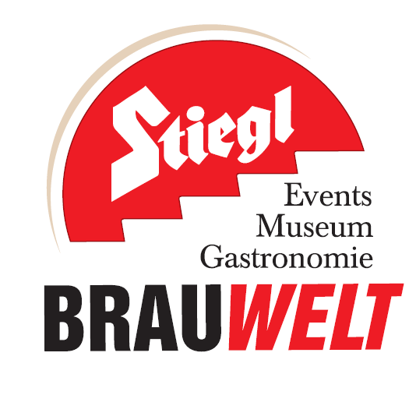
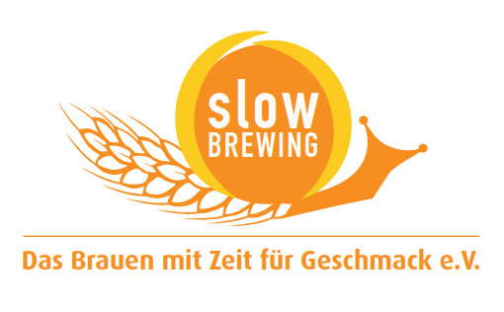
Presseinformation!

➲ Nahezu alle WM-Spiele live in der Stiegl-Brauwelt, Eintritt frei!
➲ Highlight: Beim Schätzspiel einen KIA Picanto von Auto Höller gewinnen
➲ Alternativprogramm bei den Ladies Nights

Mit Stiegl hautnah bei der Fußball-WM

Ab 12. Juni sind die Augen der Fußball-Welt auf Brasilien gerichtet. Dann beginnt nämlich die Fußball-Weltmeisterschaft. Insgesamt 64 Spiele stehen bis 13. Juli auf dem Programm - und die Fans in Salzburg kommen auch fern der Copacabana auf ihre Kosten. Bei den öffentlichen Übertragungen in der Stiegl-Brauwelt fühlt man sich hautnah und live dabei, denn nahezu alle Spiele werden live auf einer LED Wall in HD übertragen. Und das Beste dabei: Alle Freunde sind mit von der Partie, der Eintritt ist kostenlos und man kann gemeinsam ein frisch gezapftes Stiegl-Bier genießen, während man für seine Lieblingsmannschaft die Daumen drückt.

Die Übertragungen finden bei jedem Wetter statt. Scheint die Sonne, ist im Biergarten für das leibliche Wohl aller Fußballbegeisterten gesorgt. Bei schlechtem Wetter wird im Bräustüberl gejubelt und bei einem kühlen Bier die Siegermannschaft des Tages gefeiert. Als besonderes Highlight gibt es einen KIA Picanto in tollem Rot von Auto Höller zu gewinnen. Das Auto steht während der gesamten Fußball-WM auf dem Gelände der Stieglbrauerei und ist mit WM- und Stiegl-Bällen gefüllt. Mit etwas Glück errät man die richtige Anzahl der Bälle. Der Sieger wird eine Woche nach dem Finalspiel notariell unter jenen Teilnehmern ausgelost, die den richtigen Tipp abgegeben haben. Als zweiter Preis winkt ein LG Ultra HD Fernseher, der dritte Preis ist eine Stiegl-Genuss Reise mit Abendessen für maximal 18 Personen in der Stiegl-Paracelsusstube.

Kino an spielfreien Tagen
Fußball fesselt und entfacht Leidenschaften – doch nicht immer bei allen. An den spielfreien Tagen gibt es ein Alternativprogramm zum Fußball-Sommer. Bei den Ladies Nights am 27. Juni und 11. Juli wird im Biergarten tolles Freiluftkino geboten. Dazu gibt es kulinarische Köstlichkeiten, Frisur- und Make-up Styling vom Profi und jede Menge schöner Preise. Die Veranstaltungen starten um 19:00 Uhr, bei Schlechtwetter wird ins Bräustüberl ausgewichen. Der Eintritt ist kostenlos!

Termine, Daten und Fakten
Fußball-WM 2014 in der Stiegl-Brauwelt
12. Juni bis 13. Juli 2014
Eintritt frei!
Kostenloses Parken am Gelände der Stiegl-Brauwelt
Stiegl-Brauwelt | Bräuhausstraße 9 (Bus-Linie 1 & 10, Station „Bräuhausstraße“)
Öffnungszeiten Gastronomie: täglich von 10:00 bis 24:00 Uhr (warme Küche von 11:00 bis 22:00 Uhr)

Nähere Informationen rund um die Live-Übertragungen in der Stiegl-Brauwelt gibt’s unter www.brauwelt.at/WM2014, brauwelt@stiegl.at sowie telefonisch unter 0662-8387-1492.

2014-06-05

Rückfragen richten Sie bitte an:

Stiegl-Pressestelle, Mag. Alexandra Picker-Rußwurm, c/o Hebenstreit & Picker PR GmbH
Tel. 0662-841187-0, E-Mail office@hebenstreit-picker.at

